ФЕДЕРАЛЬНОЕ АГЕНТСТВО СВЯЗИ

ФЕДЕРАЛЬНОЕ ГОСУДАРСТВЕННОЕ БЮДЖЕТНОЕ ОБРАЗОВАТЕЛЬНОЕ

УЧРЕЖДЕНИЕ ВЫСШЕГО ОБРАЗОВАНИЯ

«САНКТ-ПЕТЕРБУРГСКИЙ ГОСУДАРСТВЕННЫЙ УНИВЕРСИТЕТ ТЕЛЕКОММУНИКАЦИЙ ИМ. ПРОФ. М.А. БОНЧ-БРУЕВИЧА»

(СПбГУТ)

Факультет Инфокоммуникационных сетей и систем

Кафедра Защищённых систем связи

ОТЧЁТ ПО ЛАБОРАТОРНОЙ РАБОТЕ

**Packet Tracer.**

Направление/специальность подготовки

                        10.03.01 Информационная безопасность

*(код и наименование направления/специальности)*

Выполнил:

Сутугин А.А ИКБ-82

*(Ф.И.О., № группы)                 (подпись)*

Проверил:

Герлинг Е.Ю

*(уч. степень, уч. звание, Ф.И.О.)          (подпись)*

**Packet Tracer. Настройка базового протокола EIGRP с IPv4**

**Таблица адресации**

|  |  |  |  |  |
| --- | --- | --- | --- | --- |
| **Устройство** | **Интерфейс** | **IP-адрес** | **Маска подсети** | **Шлюз по умолчанию** |
| R1 | G0/0 | 172.16.1.1 | 255.255.255.0 | — |
| S0/0/0 | 172.16.3.1 | 255.255.255.252 | — |
| S0/0/1 | 192.168.10.5 | 255.255.255.252 | — |
| R2 | G0/0 | 172.16.2.1 | 255.255.255.0 | — |
| S0/0/0 | 172.16.3.2 | 255.255.255.252 | — |
| S0/0/1 | 192.168.10.9 | 255.255.255.252 | — |
| R3 | G0/0 | 192.168.1.1 | 255.255.255.0 | — |
| S0/0/0 | 192.168.10.6 | 255.255.255.252 | — |
| S0/0/1 | 192.168.10.10 | 255.255.255.252 | — |
| PC1 | NIC | 172.16.1.10 | 255.255.255.0 | 172.16.1.1 |
| PC2 | NIC | 172.16.2.10 | 255.255.255.0 | 172.16.2.1 |
| PC3 | NIC | 192.168.1.10 | 255.255.255.0 | 192.168.1.1 |

**Задачи**

**Часть 1. Настройка EIGRP**

**Часть 2. Проверка маршрутизации EIGRP**

**Общие сведения**

В этом задании необходимо реализовать базовые конфигурации EIGRP, включая команды network, пассивные интерфейсы и отключение автоматического объединения. После этого нужно будет проверить конфигурацию EIGRP с помощью различных команд show, а затем проверить сквозное подключение.

**Часть 1.     Настройка EIGRP**

**Шаг 1.     Включите процесс маршрутизации EIGRP.**

Включите процесс маршрутизации EIGRP на каждом маршрутизаторе, используя номер AS 1. Здесь показана конфигурация для маршрутизатора **R1**.

R1(config)# router eigrp 1

Какой диапазон чисел можно использовать в качестве номеров AS?

**Шаг 2.     Объявите сети с прямым подключением.**

а.     Используйте команду **show ip route** для отображения напрямую подключенных сетей на каждом маршрутизаторе.

Как определить разницу между адресами подсетей и адресами интерфейсов?

b.    На каждом маршрутизаторе настройте EIGRP для объявления конкретных подсетей с прямым подключением. Здесь показана конфигурация для маршрутизатора **R1**.

R1(config-router)# **network 172.16.1.0 0.0.0.255**

R1(config-router)# **network 172.16.3.0 0.0.0.3**

R1(config-router)# **network 192.168.10.4 0.0.0.3**

**Шаг 3.     Настройте пассивные интерфейсы.**

Настройте интерфейсы локальных сетей таким образом, чтобы они не передавали обновления EIGRP. Здесь показана конфигурация для маршрутизатора **R1**.

R1(config-router)# **passive-interface g0/0**

**Шаг 4.     Отключите автоматическое объединение.**

Топология содержит изолированные сети. Поэтому отключите автоматическое объединение на каждом маршрутизаторе. Здесь показана конфигурация для маршрутизатора **R1**.

R1(config-router)# **no auto-summary**

**Примечание**. В версиях IOS, предшествующих версии 15, автоматическое объединение необходимо было отключать вручную.

**Шаг 5.     Сохраните конфигурации.**

**Часть 2.     Проверка маршрутизации EIGRP**

**Шаг 1.     Проверка смежности соседних устройств.**

а.     Какая команда выводит сведения о соседних устройствах, обнаруженных EIGRP?

Show ip eigrp neighbors

b.    Для каждого из трех маршрутизаторов должны быть указаны два соседних устройства. Результат для **R1** должен выглядеть примерно следующим образом.

IP-EIGRP neighbors for process 1

H Address Interface Hold Uptime SRTT RTO Q Seq

(sec) (ms) Cnt Num

0 172.16.3.2 Se0/0/0 14 00:25:05 40 1000 0 28

1 192.168.10.6 Se0/0/1 12 00:13:29 40 1000 0 31

**Шаг 2.     Отобразите параметры протокола маршрутизации EIGRP.**

а.     Какая команда выводит параметры и другую информацию о текущем состоянии всех активных процессов протокола маршрутизации IPv4, настроенных на маршрутизаторе?

b.    На маршрутизаторе **R2** введите команду, приведенную для шага 2а, и ответьте на следующие вопросы:

Сколько маршрутизаторов обменивается информацией маршрутизации с **R2**?

Где находится эта информация?

Какое максимальное количество переходов поддерживается?

**Шаг 3.     Проверьте сквозное подключение.**

Ping-запросы между компьютерами PC1, PC2 и PC3 теперь должны выполняться успешно. В противном случае устраните неполадки конфигураций EIGRP.

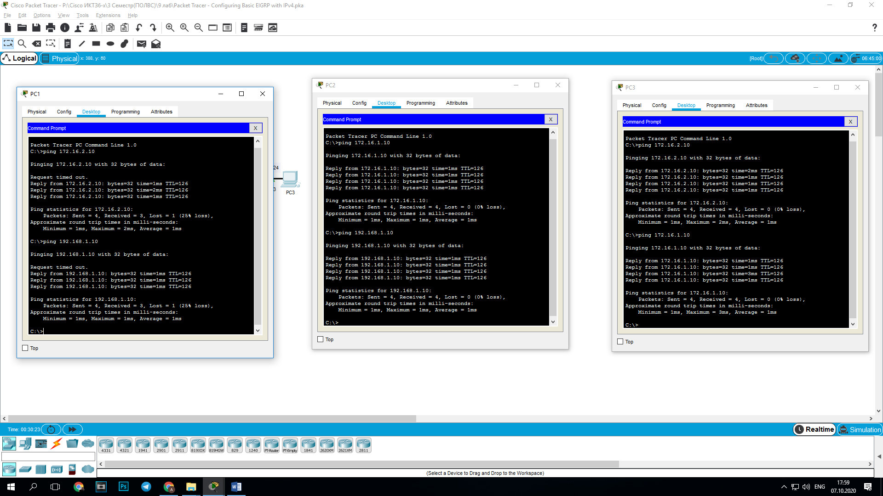

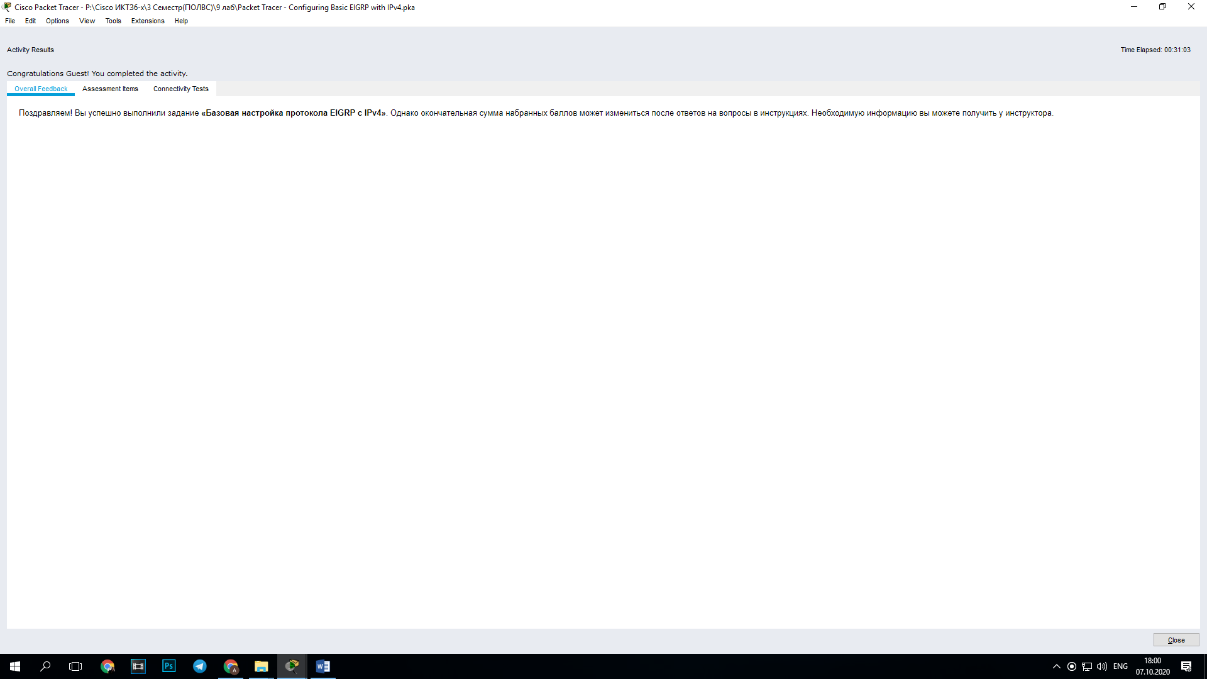

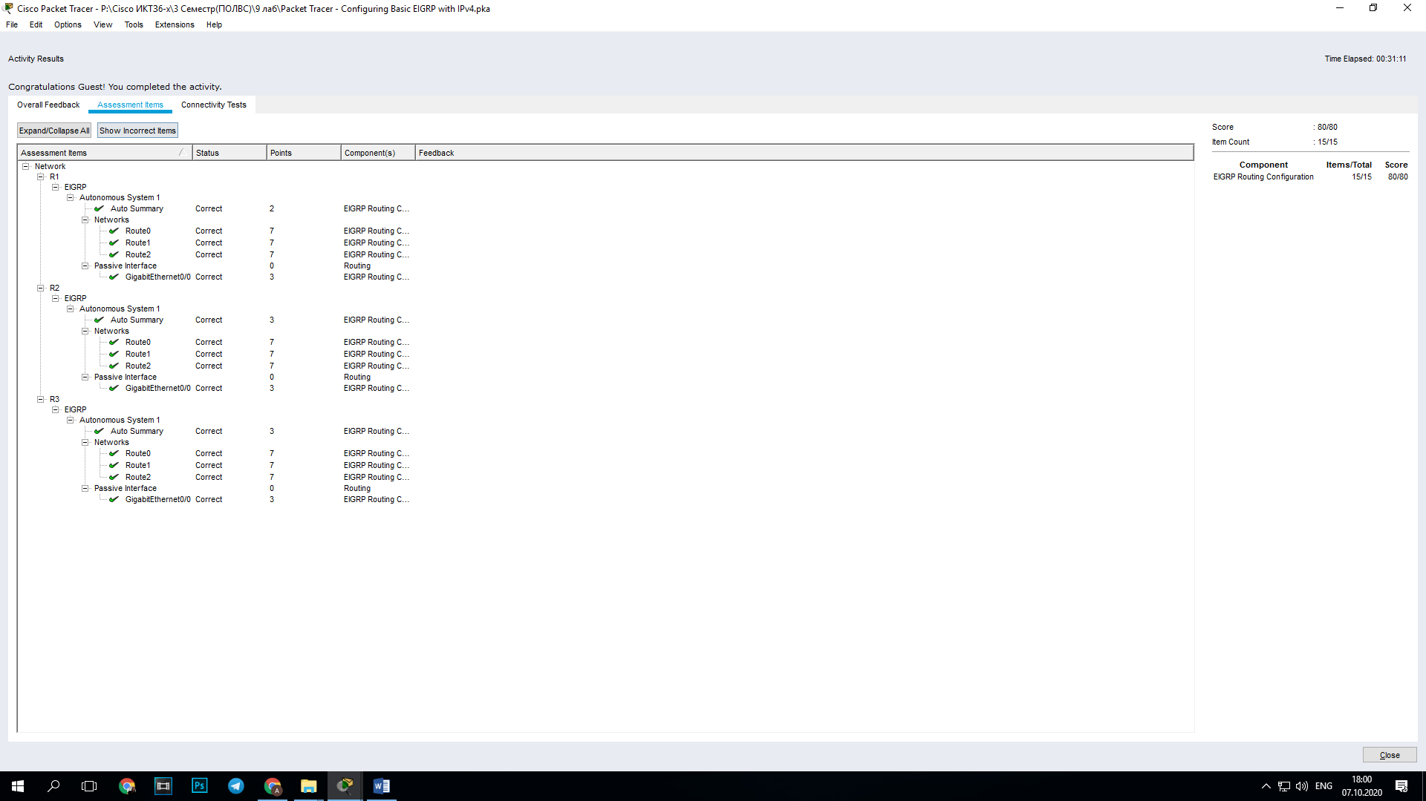

**Packet Tracer. Базовая настройка протокола EIGRP с IPv6**

**Таблица адресации**

|  |  |  |  |
| --- | --- | --- | --- |
| **Устройство** | **Интерфейс** | **IPv6-адрес** | **Шлюз по умолчанию** |
| R1 | G0/0 | 2001:DB8:CAFE:1::1/64 | — |
| S0/0/0 | 2001:DB8:CAFE:A001::1/64 | — |
| S0/0/1 | 2001:DB8:CAFE:A003::1/64 | — |
| Link-local | FE80::1 | — |
| R2 | G0/0 | 2001:DB8:CAFE:2::1/64 | — |
| S0/0/0 | 2001:DB8:CAFE:A001::2/64 | — |
| S0/0/1 | 2001:DB8:CAFE:A002::1/64 | — |
| Link-local | FE80::2 | — |
| R3 | G0/0 | 2001:DB8:CAFE:3::1/64 | — |
| S0/0/0 | 2001:DB8:CAFE:A003::2/64 | — |
| S0/0/1 | 2001:DB8:CAFE:A002::2/64 | — |
| Link-local | FE80::3 | — |
| PC1 | NIC | 2001:DB8:CAFE:1::3/64 | Fe80::1 |
| PC2 | NIC | 2001:DB8:CAFE:2::3/64 | Fe80::2 |
| PC3 | NIC | 2001:DB8:CAFE:3::3/64 | Fe80::3 |

**Задачи**

**Часть 1. Настройка маршрутизации EIGRP для IPv6**

**Часть 2. Проверка работы маршрутизации EIGRP для IPv6**

**Сценарий**

В этом задании необходимо настроить сеть с маршрутизацией EIGRP для IPv6. Также понадобится назначить идентификаторы маршрутизаторов, настроить пассивные интерфейсы, убедиться, что сеть полностью сошлась, и просмотреть информацию о маршрутах с помощью команды **show**.

В общем и целом принцип работы и функции EIGRP для IPv6 аналогичны работе и функциям EIGRP для IPv4. Но между ними есть несколько основных отличий:

•         EIGRP для IPv6 настраивается прямо на интерфейсах маршрутизатора.

•         При использовании EIGRP для IPv6 каждому маршрутизатору требуется идентификатор маршрутизатора (router-id), либо процесс маршрутизации не запустится.

•         Процесс маршрутизации EIGRP для IPv6 использует функцию shutdown.

**Часть 1.     Настройка маршрутизации EIGRP для IPv6**

**Шаг 1.     Включите IPv6-маршрутизацию на каждом маршрутизаторе.**

**Шаг 2.     Включите маршрутизацию EIGRP для IPv6 на каждом маршрутизаторе.**

Процесс маршрутизации IPv6 по умолчанию отключен. Выполните команду, включающую маршрутизацию EIGRP для IPv6, на маршрутизаторах R1, R2 и R3.

Включите процесс EIGRP на всех маршрутизаторах и используйте **1** в качестве номера автономной системы.

**Шаг 3.     Назначьте каждому маршрутизатору идентификатор маршрутизатора.**

Используются следующие идентификаторы маршрутизаторов:

•         R1: 1.1.1.1

•         R2: 2.2.2.2

•         R3: 3.3.3.3

**Шаг 4.     Используя номер автономной системы 1, настройте EIGRP для IPv6 на каждом интерфейсе.**

**Часть 2.     Проверка маршрутизации EIGRP для IPv6**

**Шаг 1.     Проверка смежности соседних устройств.**

Для проверки отношений смежности с соседними маршрутизаторами используйте команду **show ipv6 eigrp neighbors**. Таблица отношений смежности содержит link-local адреса каналов соседних маршрутизаторов.

**Шаг 2.     Изучите таблицу IPv6-маршрутизации EIGRP.**

Используйте команду **show ipv6 route** для просмотра таблицы маршрутизации IPv6 на всех маршрутизаторах. В таблице маршрутизации маршруты EIGRP для IPv6 помечены буквой **D**.

**Шаг 3.     Проверьте параметры и текущее состояние активных процессов для протоколов маршрутизации IPv6.**

Для проверки настроенного параметра используйте команду **show ipv6 protocols**.

**Шаг 4.     Проверьте сквозное подключение.**

У компьютеров PC1, PC2 и PC3 теперь должна появиться возможность успешно отправлять друг другу эхо-запросы. В противном случае устраните неполадки конфигураций EIGRP.

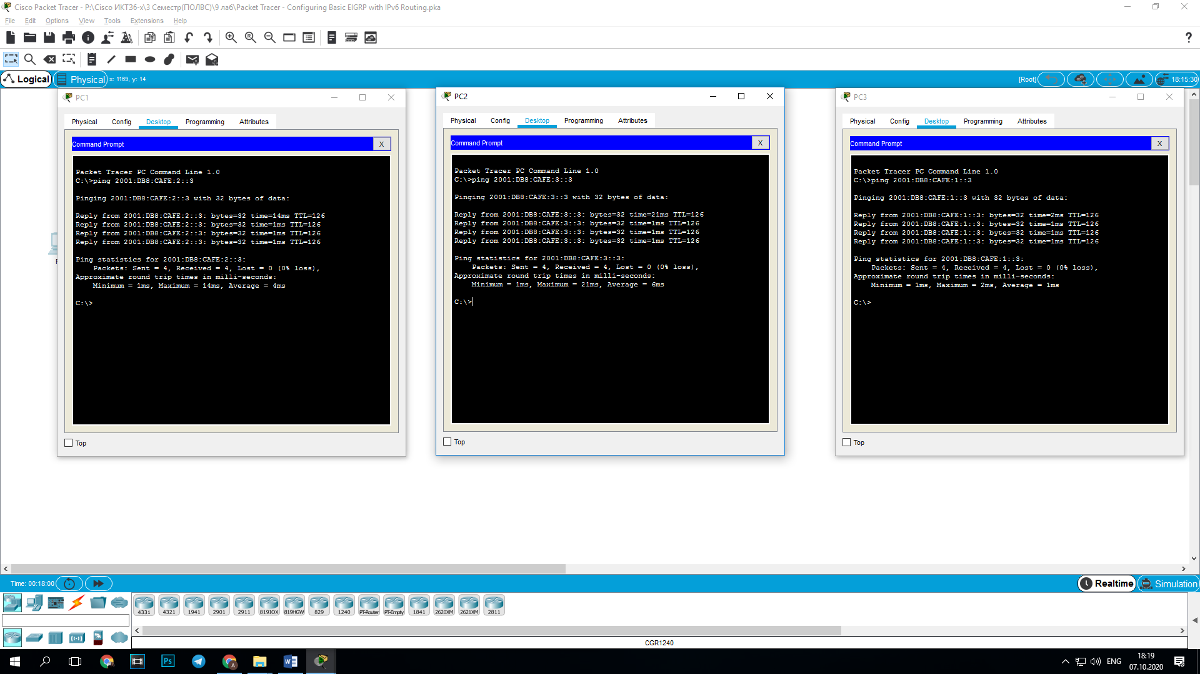



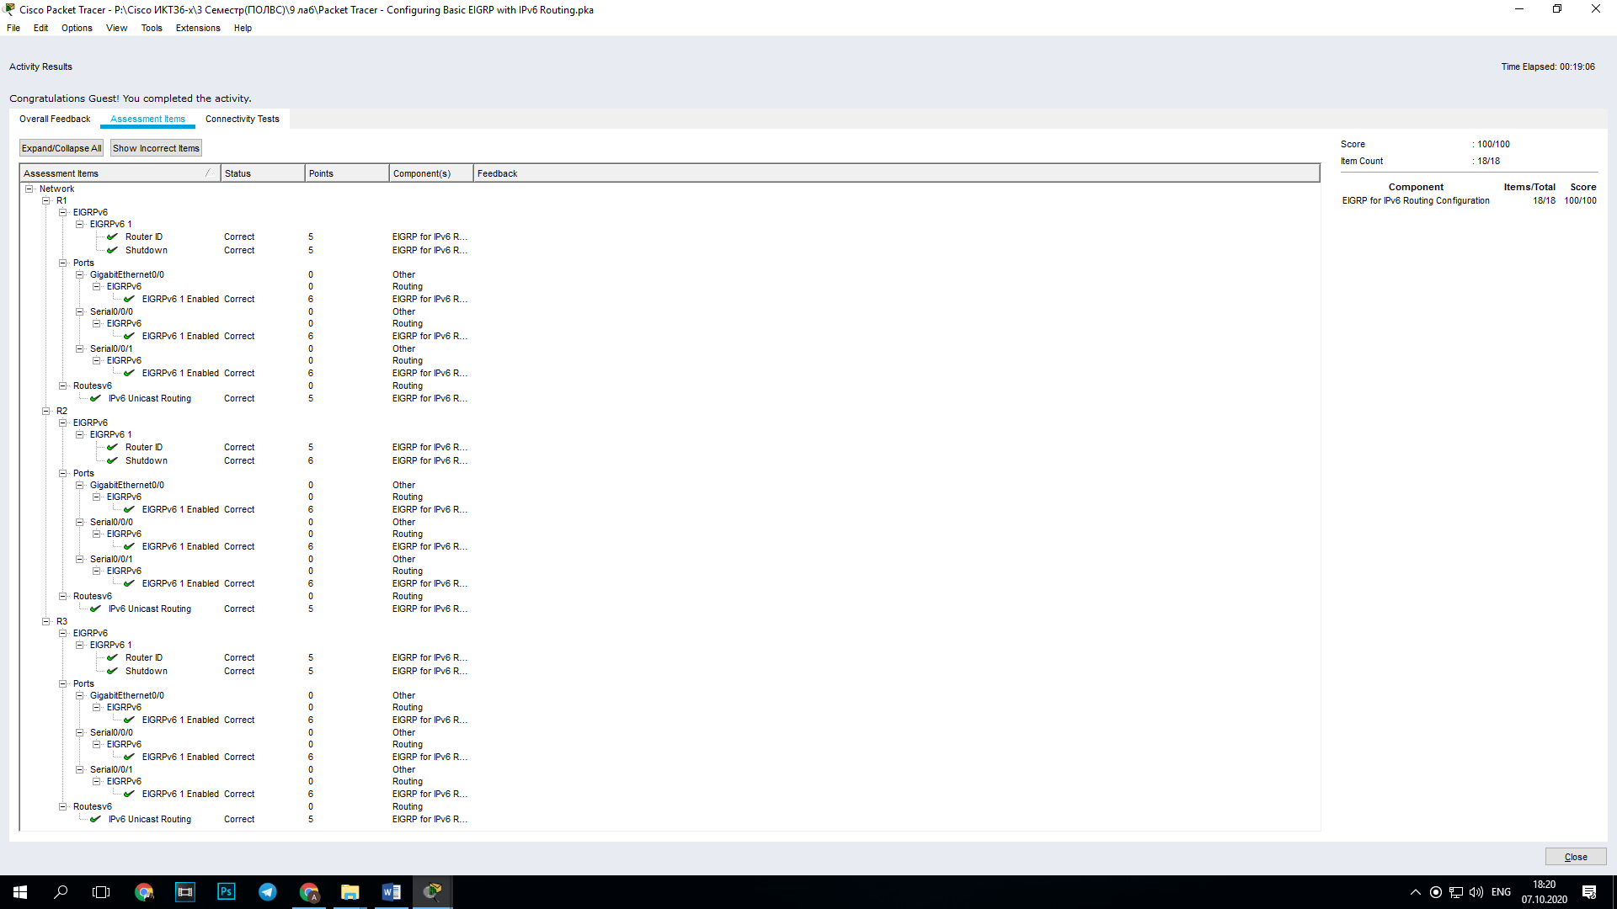

Вывод: успешно разобрался с настройкой протокола eigrp для ipv4 и ipv6!